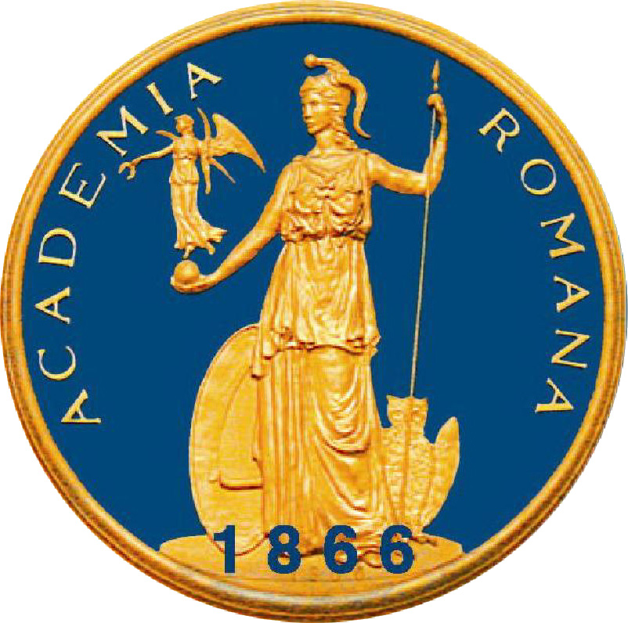
ACADEMIA ROMÂNĂ
Comitetul Român de Istoria şi Filosofia Ştiinţei şi Tehnicii
– Divizia de Istoria Științei –
23 apriie 2021
Memorii de război ale savantului dr. Ștefan Odobleja – medic militar, creatorul ciberneticii generalizate, privind luptele de la Stalingrad și Cotul Donului (frontul de est, URSS, 1941-1942)
Motto: “Odată cu terminarea pregătirii de campanie, am început deplasarea spre front (frontul de est, URSS) când pe jos, când cu trenul. Mersul pe jos a început de la Cernăuți, am trecut pe la Lvov și ne-am deplasat cu trenul până la Nipropetrovski, unde era o gară cu foarte multe linii de cale ferată. Apoi, pe jos am trecut râul Doneț, ajungând la Zaporoje" Dr. Ștefan Odobleja, https://odobleja.ro/.
„Atac la baionetă executat de trupele române pentru ieșirea din încercuire. Cu cei 70 până la 80 de oameni ce mai rămăsese, Regimentul hotăreşte să atace la baionetă pentru a scăpa din cerc. În nici un caz predarea. Preferăm să murim cu toții, decât să cădem vii în mâna rușilor. Ca la Mărăsești în anul 1917, atacuri date la baionetă" este descrierea unui ofițer român și reprezintă un fragment din viitoarea lucrare „Cotul Donului 1942. Memorii, documente și transcrieri” de Ionuț Mihăiță Ocoleanu și Marius Daniel Bujor. Aceste scene s-au petrecut în satul Golovski în 22.11.1942. Câți dintre noi cunosc acele fapte petrecute acum mai bine de 78 ani?
În viitorul volum va fi inclus și articolul „Memorii de război ale savantului dr. Ștefan Odobleja – medic militar, creatorul ciberneticii generalizate, privind luptele de la Stalingrad și Cotul Donului (frontul de est, URSS, 1941-1942)" de Ștefan Odobleja jr. și Marin Vlada.
Ștefan Odobleja a lăsat generațiilor de după el o autobiografie cu multe evenimente, trăiri, peripeții, obstacole, dezamăgiri, nedreptăți etc. Autobiografia evidenţiază cum de timpuriu tânărul Odobleja şi-a format metode proprii de a învăţa, citind mult şi „ţinând caiete de idei sugerate de lecturi sau de observaţii personale“.
De-a dreptul terifiantă este relatarea privind retragerea de după Stalingrad şi de după Cotul Donului, unul dintre actorii de aici fiind chiar Dr. Odobleja. Drumul până în ţară, desfăşurat pe parcursul lui 1943, a fost un calvar supraomenesc şi este curios, deşi pare incredibil, cum în scurtele intervale de acalmie Odobleja a găsit şi timp de lectură sau de scris câte o disertaţie de psihologie, cum s-a întâmplat la Odessa ori la Bulta, în Transnistria, căci nu putea renunţa, era un mod de a uita «grozăviile trăite». Între timp, întors în ţară, s-a prezentat la regimentul din Cernavodă, unde demult fusese dat mort, iar întoarcerea sa avea să le pricinuiască celor de aici încurcături în evidenţa efectivelor.

Ca medic militar dr. Ștefan Odobleja a participat la Al Doilea Război Mondial (1941-1945). În noaptea declanșării războiului mondial a fost mutat de la Regimentul de Lipcani-Basarabia (care trecuse din Dorohoi, la la Turda și apoi la Târgoviște), la un alt regiment, tot disciplinar, de Bazargic, refugiat la Cernavodă. „Pe 1 noiembrie 1941 am fost numit medic al regimentului 36 Infanterie. Numirea în noua funcție m-a obligat să acționez foarte repede în vederea pregătirii medicilor de batalioane, cât și asigurarea bazei materiale din punct de vedere sanitar necesară în campanie. Odată cu terminarea pregătirii de campanie, am început deplasarea spre front (frontul de est, URSS) când pe jos, când cu trenul. Mersul pe jos a început de la Cernăuți, am trecut pe la Lvov și ne-am deplasat cu trenul până la Nipropetrovski, unde era o gară cu foarte multe linii de cale ferată. Apoi, pe jos am trecut râul Doneț, ajungând la Zaporoje".
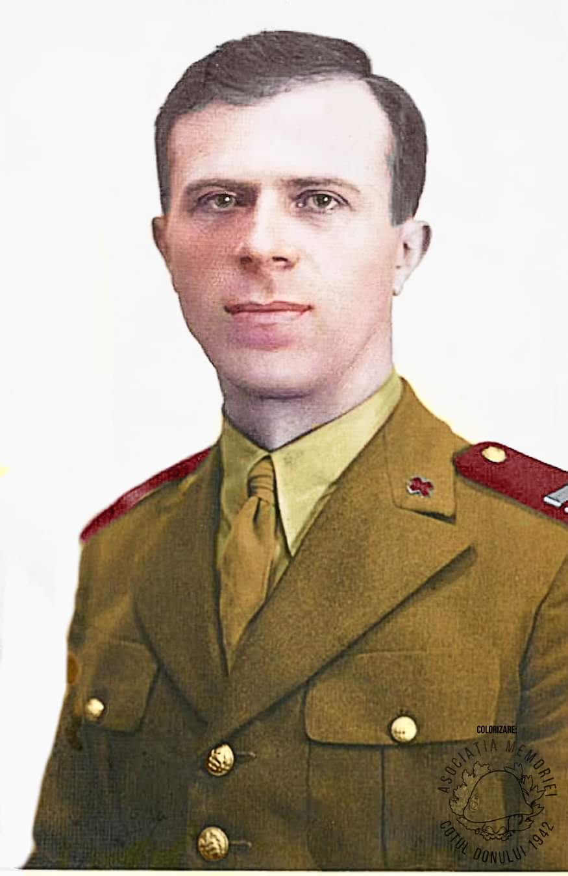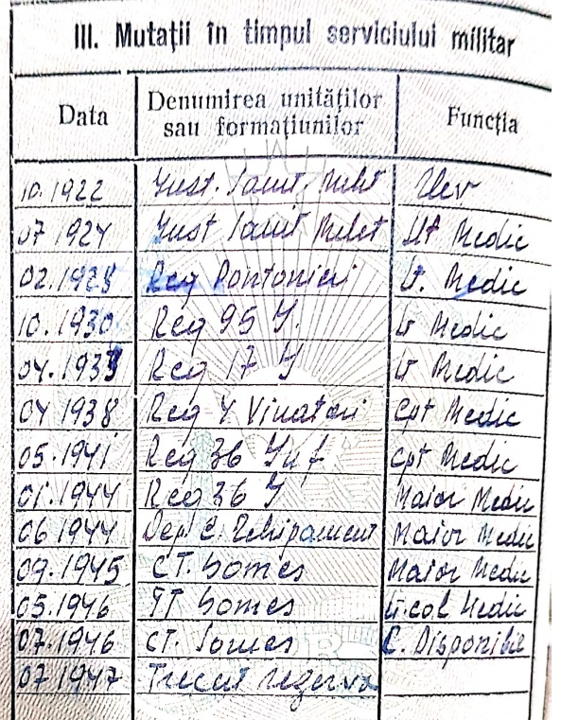

Mai multe detalii pe site-ul: https://odobleja.ro/.

CRIFST
Calea Victoriei, nr. 125 | sector 1 | 010071 | Bucureşti |Tel: +40 21.212.97.57

